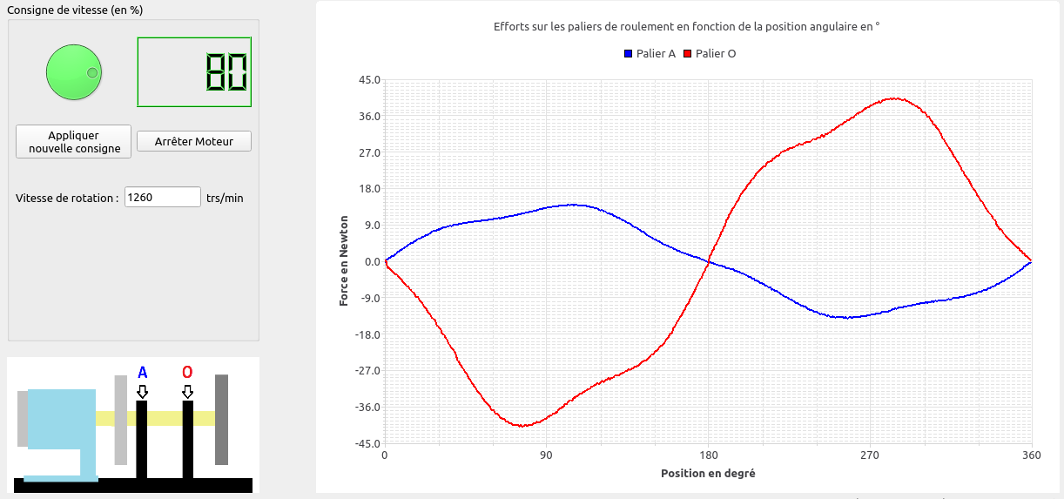
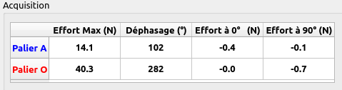
Sur le relevé on peut voir que les courbes, pour une consigne de vitesse à 80 % contiennent des perturbations.
Pour palier à ce problème, on ajouterait un filtre qui permettrait de lisser les courbes et donc d’obtenir de meilleurs résultats.
----------------
Le module sur la figure 2 est composé résistances (les couleurs correspondent à une valeur de 10kΩ) et de condensateur de 33nK. Ce qui résulte en un composant RC qui équivaut à un filtre passe-bas. Le filtre passe-bas permettrait de lisser la courbe pour les fréquences inférieures à 33Hz (ou 2000tr/min qui est la valeur maximum pouvant être atteinte par le moteur). Avec une fréquence de coupure f_{c} = 482Hz
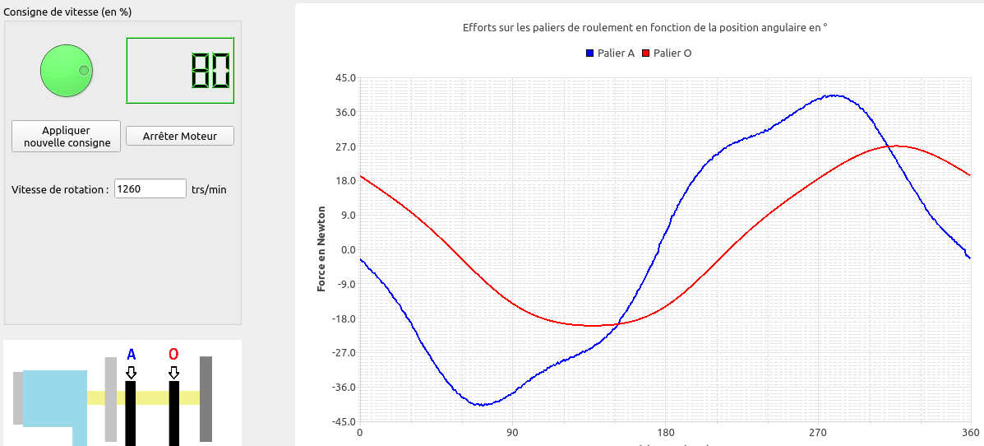
En changeant les branchements, on peut voir ci-dessus, la courbe bleu qui correspond à la courbe sans le filtre, et la courbe rouge celle contenant le filtre et qui est ce que l’on cherche à obtenir grâce aux modifications à apporter au programme.
